Fernando Padilla Sánchez Oriol Riu Gispert

Base de Dades avançades Universitat de Barcelona

iMPLEMENTACIÓ DATAWAREHOUSE, DATAMART AMB JETTY,POSTGRESQL I WORKBECNH

**INDEX**

1. **Objectius**
2. **Implementació**
3. **Arxius modificats**
4. **Import, Export database**
5. **Problemes**

**OBJECTIUS**

L’objectiu d’aquest segona pràctica és la implementació de un datawarehouse similar al cadastre que podem trobar a qualsevol ciutat. Per explotar les dades hem definit dos models d’estrella, un per a immobles i un altre per al sòl.

Les eines emprades per a realitzar el treball són:

* Jetty, un java-servlet de funcionament similar al vist en TomCat.
* Workbench, software per a definir cubs que representen una taula de fets, amb dimensions i mètriques.
* PostgreSQL (concretament utilitzem pgAdmin III per a muntar la base de dades i afegir dades).

**IMPLEMENTACIÓ**

PART CODI

*Donem per suposat que les taules SQL s’han fet. Disponibles al zip entregat*

La pràctica inclou diferents arxius que han de ser modificats per tal d’obtenir una representació segons les dades que hem introduït.

A la carpeta jetty/webapps.demo/mondrian/web-inf/queries modifiquem els .jsp que necessitem per a incloure les nostres consultes.

Per al model estrella del immoble ha modificat i afegit el següents arxius:

1. Data.jsp
2. Persones_fisiques.jsp
3. Persones_juridiques.jsp
4. Proves.jsp
5. Sol.jsp
6. Inmobles.jsp

En el cas del model estrella tenim els següents arxius:

1. Data_sol.jsp
2. Persones_fisiques_sol.jsp
3. Persones_juridiques_sol.jsp
4. Proves_juridiques_sol.jsp
5. Us_sol.jsp

**Exemple de consulta**

*select*

*{[Measures].[persones Juridiques]} on columns,*

*{[Sol].[All Sol]} on rows*

*from [Inmoble]*

**Configuració jsp**

*<jp:mondrianQuery id="query01" jdbcDriver="org.postgresql.Driver" jdbcUrl="jdbc:postgresql://localhost:5432/cadastre?us*

Indiquem el id de la query, el driver que utilitzarem, en aquest cas el corresponent al PostgreSQL, la dirección jdbc per a connectar workbench amb postgresql i el hostname amb el port on es troba la base de dades.

**PART INTERFÍCIE I DADES**

PostgreSQL ens permet muntar una base de dades amb dades dummy, les taules de fets, i les taules corresponents a cada dimensió que hem definit.

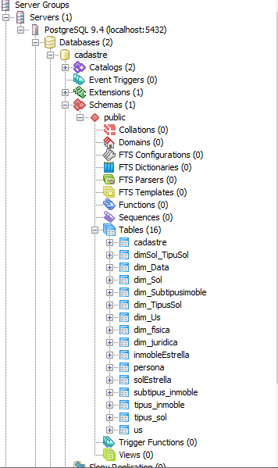

**WORKBENCH**

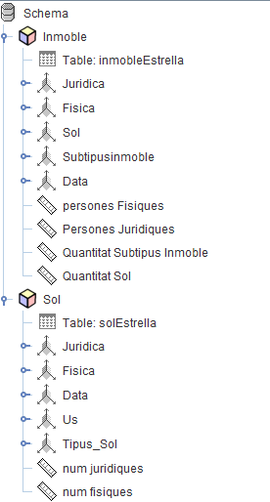

Podem observar que existeixen dos cubs, un per immoble i un altre per sòl, amb les dimensiones respectives i les mètriques.

L’esquema dels nostres cubs es troba dins de la carpeta jetty/webapss.demo/mondrian/web-inf/quèries/inmoble.xml

**IMPORT, EXPORT DATABASE**

*LINUX*

**Importar**

sudo –U usuari psql bbdd < arxiu.sql

**Exportar**

pg_dump bbdd –U usuari > arxiu.sql

*WINDOWS*

**Importar**

psql.exe –U usuari –d database –f arxiu.sql

**Exportar**

Pg_dump –U usuari bbdd > arxiu.sql

**PROBLEMES**

De problemes ens hem trobat diversos i de diferents origen, ja sigui per entorns de treball diferents, Windows y Linux, com incompabilitats de software fins a errors de semàntica entre PostgreSQL i Workbench.

1. En Windows l’exportació de la base de dades no ha donat problemes en cap moment. No obstant, a Linux, quan el tamany de la BBDD ha arribat a un punt de considerar-se gran, pensem que Linux o triga moltíssim en generar l’arxiu SQL o simplement hi ha algun problema que nosaltres no podem arreglar. La solució ha sigut la més simple, copiar per altres vies la BBDD.
2. Quan muntant la base de dades a postgres, un dels errors més comuns ha sigut la no existència de PK en algunes dimensions. Això provocava que no poguéssim implementar correctament la BBDD.
3. Constantment jetty ens retorna errors de columnes no existents en la taula de fets de sòl, encara que sabem amb certesa que les dades són existents. La taula de fets de immoble no llença cap error en les mateixes consultes.
4. Quan observem les dades després de que jetty hi ha hagi mostrat els resultats, en certs casos obtenim dades de menys o dades que no són representatives del que hi ha a la BBDD.
5. En el cas de All Data, per mostrar per any, mes i dia, ens dona un error a la consulta select. Indica que no hi ha fills presents.
6. Alhora de configurar els arxius .jsp, jetty ens retorna errors a les consultes MDX, del tipus; no s’ha tancat la línia amb {} o Sol no existente al cub.
7. Donada la complexitat de la implementació dels cubs, el resultat final no és un cadastre complet. Exemple final a continuació:

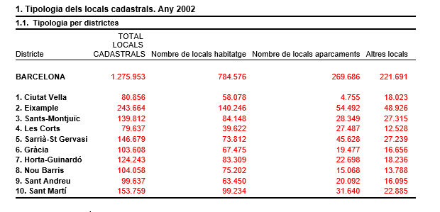

Una de les nostres consultes que serveix com a exemple.

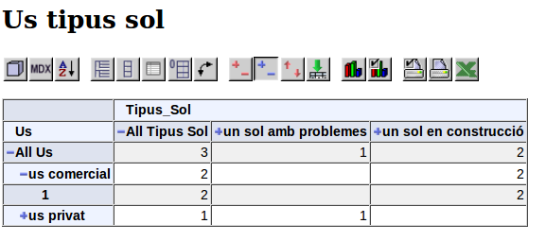

**CONCLUSIONS**

Hem trobat que la practica pot ser molt interessant, tot i que amb una manca de temps important per poder finalitzar-la correctament, ja que molts dies del principi de la pràctica nomes s’han aprofitat per dissenyar els cubs i no s’ha pogut avançar. Realment amb 5 dies passar d’un model relacional a un datawarehouse de forma correcta i eficient sent el primer cop que es treballa amb aquests nivells de bases de dades es molt poc temps.

Tot i això al final creiem que hem aconseguit una pràctica bona.